Инструкция по выгрузке подотчетных сумм в банк

# Введение

Настоящий документ содержит пояснения к доработке модуля «Бухгалтерский и налоговый учет», позволяющей производить выгрузку подотчетных сумм в банк.

# Порядок использования доработки

1. Добавить новый тип документа для выгрузки. Для этого предусмотрен скрипт sprdok_vedom_c.sql.

2. Ведомость перечисления под отчет доступна в пункте меню «Документы/Ведомость перечисления под отчет». Для выполнения выгрузки служит кнопка «Выгрузка в банк»  в табличной форме ведомости.

Перед этим необходимо выполнить стандартные операции по сборку сумм за расчетный месяц. Для ввода параметров выгрузки используется диалог следующего вида:

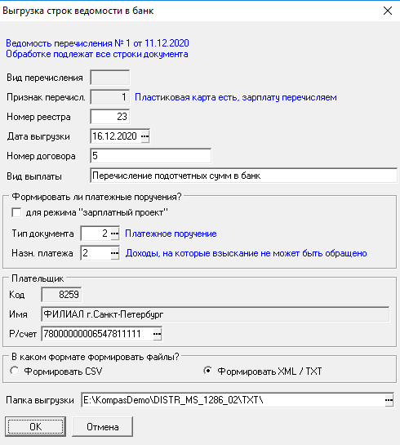

Выгрузка производится по тем же правилам, которые действуют при выгрузке ведомости перечисления зарплаты в банк:

1) выгрузка производится с учетом признака перечисления, указанного в документе. Если признак перечисления соответствует зарплатному проекту, должен выгружать реестр с перечнем работников по правилам этого признака перечисления, а также может формироваться общее платежное поручение (см. подпункт 2). Если признак перечисления соответствует выгрузке в другие банки, должны формироваться платежные поручения в другие банки;

2) если в ведомости перечисления, соответствующей зарплатному проекту, еще не указано платежное поручение, диалог выгрузки н предусматривает одновременное формирование платежного поручения и реестра с перечнем работников. Если в такой ведомости перечисления уже указано платежное поручение, диалог выгрузки предусматривает только формирование реестра с использованием того платежного поручения, которое уже указано в документе;

3) перед выполнением выгрузки проверяется наличие банковских реквизитов у работников в соответствии с настройкой признака перечисления, указанного в документе. При наличии замечаний, перечень работников с замечаниями выводится в табличной форме, допускающей непосредственную корректировку банковских реквизитов через экранную форму, вызванную из текущей строки табличной формы.

3. Разработана типовая операция (включая запрос для функции СУМ_ДАННЫЕ), которые обеспечивают проводку платежного поручения с аналитическим расщеплением по табельным номерам работников – для тех счетов, для которых предусмотрена аналитика по табельным номерам (например, счет 71 /11). Типовая операция предназначена только для тех платежных поручений, которые сформированы из ведомостей перечисления, соответствующих зарплатному проекту.

ОБРАТИТЕ ВНИМАНИЕ:

1) в процессе отладки доработки пришло понимание того, что нельзя в справочнике "Признаки перечисления зарплаты в банк" (BANK_PRIZ) использовать один и тот же шаблон назначения платежа для зарплаты и для подотчетных сумм. В связи с этим в справочник добавлена еще одна

колонка, которая используется для подотчетных сумм;

2) скрипт sprdok_vedom_c.sql создает тип документа для ведомости перечисления подотчетных сумм как имеющий отношение "выдача денег" к расчетам с подотчетными лицами. Это позволяет создавать авансовые отчеты на основании одного или нескольких документов такого типа.При этом заполняются данные об авансе на соответствующей закладке.Но чтобы при этом можно было выбрать конкретного работника из тех, которые упомянуты в ведомости перечисления, указанный скрипт также обеспечивает настройку типов документа для авансовых отчетов: на закладке "Реестр / Процедуры" в поле "При открытии экранной формы" устанавливается псевдоним процедуры События.AVOT_OPEN_SF. Данная процедура должна быть во всех модулях, которые используются для работы с авансовыми отчетами. Если указанное поле уже заполнено другим значением, значение не меняется. Но в этом случае в процедуру надо внести изменение, чтобы выполнялись те же действия, которые выполняются в процедуре События.AVOT_OPEN_SF;

3) для проводки ведомостей перечисления разработана типовая операция VEDC, которая при выполнении скрипта sprdok_vedom_c.sql добавляется в справочник и подключается к типу документа. В этой типовой операции использованы стандартные счета 71/ и 51/. При этом предполагается, что счет 71/ является аналитическим, а счет 51/ является синтетическим. Счета в типовой операции могут быть при необходимости изменены, Также к типу документа может быть подключено несколько типовых операций с разными счетами.